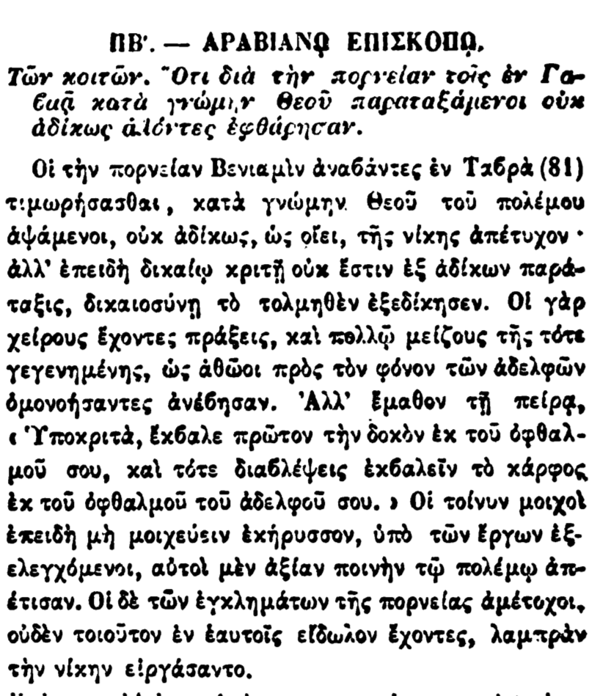

-

ΠΒ'. — ΑΡΑΒΙΑΝΟ ΕΠΙΣΚΟΠΟ,

Τῶν κοιτῶν. Ὅτι διὰ τὴν πορνείαν τοῖς ἐν **Γα Εκᾷ** κατά γνώμην Θεοῦ παραταξαμενοι οὐκ ἀδίκως ἀλόντες ἐφθάρησαν.

Οἱ τὴν πορνείαν Βενιαμὶν ἀναβάντες ἐν Ταβρὰ (81) τιμωρησασθαι, κατά γνώμην Θεοῦ τοῦ πολέμου ἁψάμενοι, οὐκ ἀδίκως, ὡς οἴει, τῆς νίκης ἀπέτυχον · ἀλλ' ἐπειδὴ δικαίῳ κριτῇ οὐκ ἔστιν ἐξ ἀδίκων παράταξις, δικαιοσύνῃ τὸ τολμηθὲν ἐξεδίκησεν. Οἱ γὰρ χείρους ἔχοντες πράξεις, καὶ πολλῷ μείζους τῆς τότε γεγενημένης, ὡς ἀθῶοι πρὸς τὸν φόνον τῶν ἀδελφῶν ὁμονοήσαντες ἀνέβησαν. Αλλ' ἔμαθον τῇ πείρα, • Υποκριτά, έκβαλε πρῶτον τὴν δοκὸν ἐκ τοῦ ὀφθαλμοῦ σου, καὶ τότε διαβλέψεις έκβαλεῖν τὸ κάρφος ἐκ τοῦ ὀφθαλμοῦ τοῦ ἀδελφοῦ σου. » Οἱ τοίνυν μοιχοί ἐπειδὴ μὴ μοιχεύειν ἐκήρυσσον, ὑπὸ τῶν ἔργων ἐξελεγχόμενοι, αὐτοὶ μὲν ἀξίαν ποινὴν τῷ πολέμῳ ἀπέτισαν. Οἱ δὲ τῶν ἐγκλημάτων τῆς πορνείας ἀμέτοχοι, οὐδὲν τοιοῦτον ἐν ἑαυτοῖς εἴδωλον ἔχοντες, λαμπραν τὴν νίκην εἰργάσαντο.